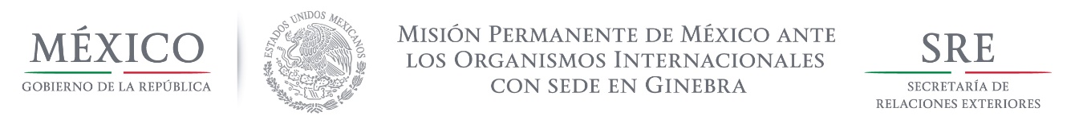
Intervención de la Delegación de México, en el diálogo interactivo con Tonga
Grupo de Trabajo del Mecanismo de Examen Periódico Universal
29º Periodo de Sesiones
Ginebra, 15 de enero de 2018 3:00 minutos

Damos la bienvenida a la delegación de Tonga y agradecemos la presentación de su informe.

Reconocemos los avances alcanzados desde su último Examen Periódico, entre los que destaca la implementación de la Política Nacional Revisada de Género y Desarrollo para promover la igualdad de género.

Celebramos la aprobación y puesta en marcha del Plan Estratégico Nacional Integrado de Salud Sexual y Reproductiva 2014-2018, que cuenta con mecanismos de seguimiento y evaluación para su implementación a nivel nacional.

Felicitamos a Tonga por el aumento en la tasa de alfabetismo, la cual es cercana al 99%.

En aras de fortalecer los avances alcanzados, México respetuosamente recomienda:

- Ratificar el Pacto Internacional de Derechos Económicos, Sociales y Culturales y la Convención sobre la Eliminación de Todas las Formas de Discriminación contra la Mujer.

- Adoptar legislación especializada que permita la creación de mecanismos de combate a la violencia sexual y de género, así como a la discriminación por motivos de orientación sexual e identidad de género.

- Establecer una institución nacional de derechos humanos, capaz de promover y proteger los derechos humanos, invirtiendo suficientes recursos humanos y financieros para garantizar su buen funcionamiento.

Deseamos a Tonga éxito en este ejercicio.

